WYPRZEDAŻ CZĘŚCI VOLVO

Lp. | Symbol | Nazwa | Ilość
1 | 70309564 | Szyba drzwi kabiny kierowcy V-70309564 | 1
2 | 70351769 | Czujnik poziomu paliwa V- 70351769 | 1
3 | 20816718 Lemforder | Drążek V-20816718 | 1
4 | 9522989 Dolsin | Wiązka przewodów V-9522989 | 3
5 | 70361125 | Rozdzielacz obrotnicy V-70361125 | 3
6 | 20543997 | Płytka drukowana V-20543997 | 2
7 | 5821361040701 | Zderzak P RH V- 5821361040701 | 1
8 | 3035916 | Elektronika st. skrzynią biegów ZF V- 3035916 | 1
9 | 70320673 Maximus | Chłodnica wody V-70320673 | 2
10 | 5821361030401 | Zderzak P środek V- 5821361030401 | 1
11 | 4757110240 | Zawór poziomujący V-3112968/MB-0014319412 | 1
12 | 1663219 | Koło zębate V-1663219 | 2
13 | 501208841 ZF | Chłodnica ZF-0501208841 | 4
14 | 20500084 | Szyba drzwi V-20500084 | 1
15 | 8551329 | Obudowa mostu V- 8551329 | 1
16 | 9522369 REGENEROWANA | Belka obrotnicy V-9522369 | 1

W celu uzyskania bliższych informacji prosimy o kontakt :

1/ email - motobus@motobus.pl
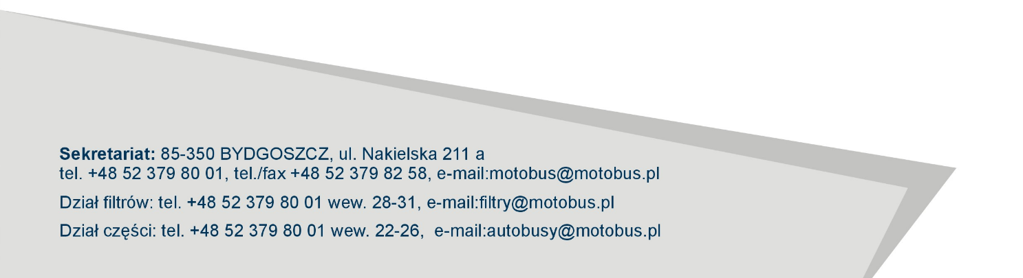
2/ tel - 52 3798001

